ITU-R F.385-8建议书
工作于7 GHz频带的微波接力系统的射频波道配置
（ITU-R 136/9号研究课题）
（1959-1963-1978-1982-1986-1990-1992-1994-2001-2005）
范围
本建议书提供了工作于7 GHz频带的微波接力系统的射频波道配置。本建议书的正文以及附件1至附件5给出了在7 110-7 900 MHz频带内的28、14、7、5和3.5 MHz的波道间隔的一些射频波道配置。
国际电联无线电通信全会，
考虑到
a） 数据率高达155 Mbit/s，包括同步数字系列比特率的数字微波接力系统可以在7 GHz频带工作;
b） 对于这样的系统，也许有300 MHz带宽可资利用；
c） 若几个去向和来向波道使用一副公共的收发信天线，则经济效益比较好；
d） 在使用几个射频波道的微波接力系统中，精心规划射频配置，可以将许多干扰的影响减到最小；
e） 为了节省频谱，希望在主配置方案的射频波道之间交插附加的射频波道；
建议
1 工作于7 GHz频带的、几个微波接力系统优选的射频波道配置应推导如下（见图1）：
设 f₀为所占频带的中心频率（MHz）
f_{n}为下半频带中一个射频波道的中心频率（MHz），
f_{n}′为上半频带中一个射频波道的中心频率（MHz），
则各波道的频率（MHz）可用下面的关系式表示：
下半频带： f_{n} = f₀－154 + 7 n
上半频带： f_{n}′ = f₀ + 7 + 7 n
其中：
n = 1、2、3、……20；

图 1
工作于7 GHz频带的微波接力系统国际互连用的射频波道配置
（所有频率单位为MHz）

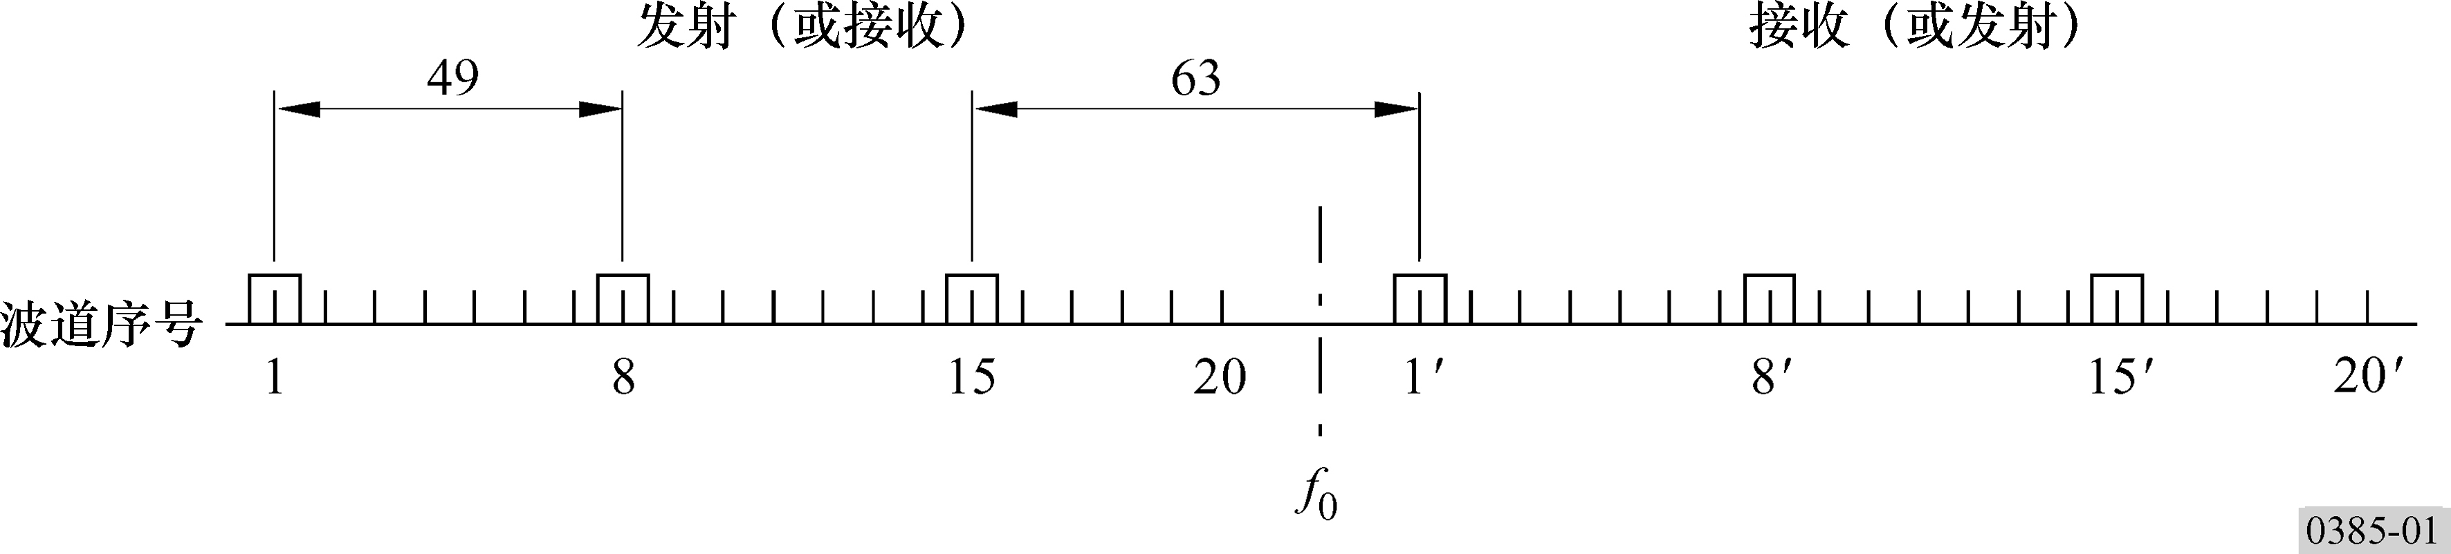

2 在安排了国际连接的段中，所有去向波道应在一半频带中，而所有来向波道应在另一半频带中；
3 当采用收发信共用天线并且一副天线容纳三个射频波道时，在两个半频带中，最好用下面的方式选择波道频率：
n = 1、8和15，或者
n = 2、9和16，或者
n = 3、10和17，或者
n = 4、11和18，或者
n = 5、12和19，或者
n = 6、13和20。
4 对于国际连接，优选的中心频率应该为：
对于7 425-7 725 MHz频带，f₀ = 7 575 MHz；
相关主管部门之间达成协议后，某些地区可以用其他中心频率。例如：
f₀ = 7 275，7 400或7 700 MHz；
5 波道配置和天线极化应该由有关主管部门之间协商一致；
6 在附件1、2、3、4和5中描述的射频波道配置可以使用。
附 件 1
在7 425-7 725 MHz频带内波道间隔为28 MHz的射频波道配置
1 本附件介绍在7 425-7 725 MHz频带中工作的容量为34 Mbit/s的数字微波接力系统的射频波道配置。该射频波道配置如图2所示，并推导如下：
设 f₀为所占频带的中心频率（MHz），
f_{n}为下半频带中一个射频波道的中心频率（MHz），
f_{n}′为上半频带中一个射频波道的中心频率（MHz），
则各波道的频率（MHz）用下面的关系式表示：
下半频带： f_{n} = f₀－161 + 28 n
上半频带： f_{n}′ = f₀－7 + 28 n
其中：
n = 1、2、3、4和5。

图 2
工作于7 GHz频带的微波接力系统的射频波道配置
（所有频率单位为MHz）
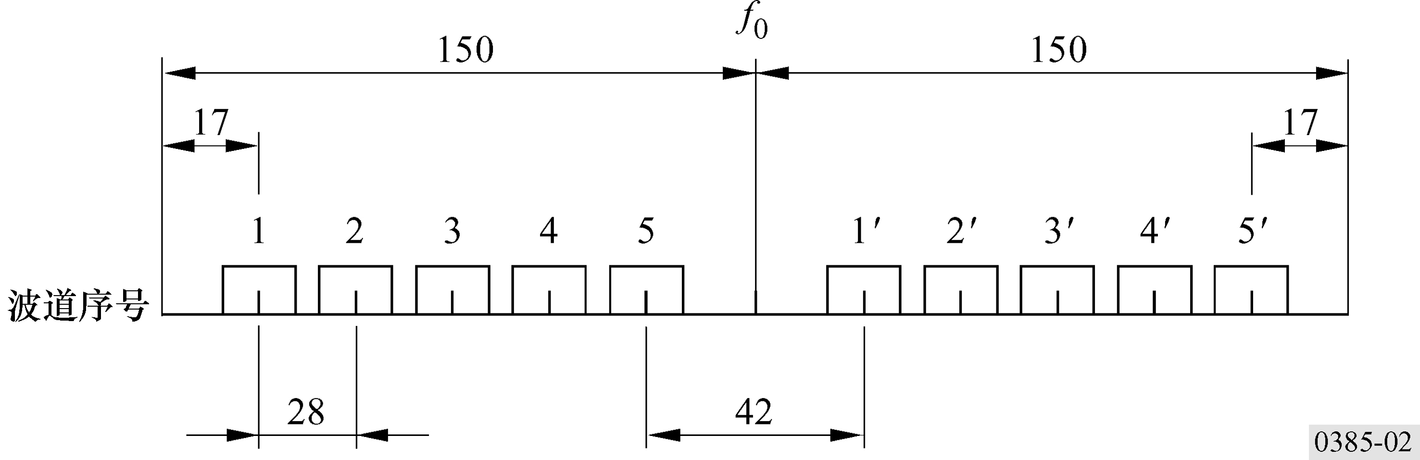

2 所有去向波道应该在一半频带中，而所有来向波道应该在另一半频带中。
3 对于交替波道配置，同一半频带内的相邻射频波道的极化不同，或（如可能）两种极化均可用于每个数字射频波道。
4 当需要附加的交插在图2的主配置方案的波道频率之间的数字微波频率时，它们可以用同一f₀和下面的关系式求出：
下半频带： f_{n} = f₀ － 147 + 28 n
上半频带： f_{n}′ = f₀ + 7 + 28 n
其中：
n = 1、2、3和4。
5 优选的中心频率f₀ = 7 575 MHz。
6 下半频带的本地振荡器频率应该优选比相应的波道频率高70 MHz，而上半频带的本地振荡器频率应该比相应的波道频率低70 MHz。这将保证镜象频率落在该频率内。然而，采用某些技术，特别是采用镜象频率抑制混频器有助于克服这一限制条件。
附 件 2
在7 345-7 750 MHz频带中波道间隔为5、10或20 MHz的射频波道配置
1 本附件介绍了工作于7 435-7 750 MHz频带的射频波道配置，它适用于容量为19 Mbit/s（1.544×12 Mbit/s）的数字微波接力系统，而且波道间隔为20 MHz时，数字系统和中容量模拟系统可以共存。射频波道配置如图3所示并推导如下：
设 f₀为所占频带的中心频率（MHz），
f_{n}为下半频带中一个射频波道的中心频率（MHz），
f_{n}′为上半频带中一个射频波道的中心频率（MHz），
则各波道的频率（MHz）用下面的关系式表示：
下半频带： f_{n} = f₀－152.5 + 5 n
上半频带： f_{n}′ = f₀ + 7.5 + 5 n
其中：
n = 1、2、3、4、5、6、……28。

图 3
工作于7 GHz频带的数字系统的射频波道配置
（所有频率单位为MHz）
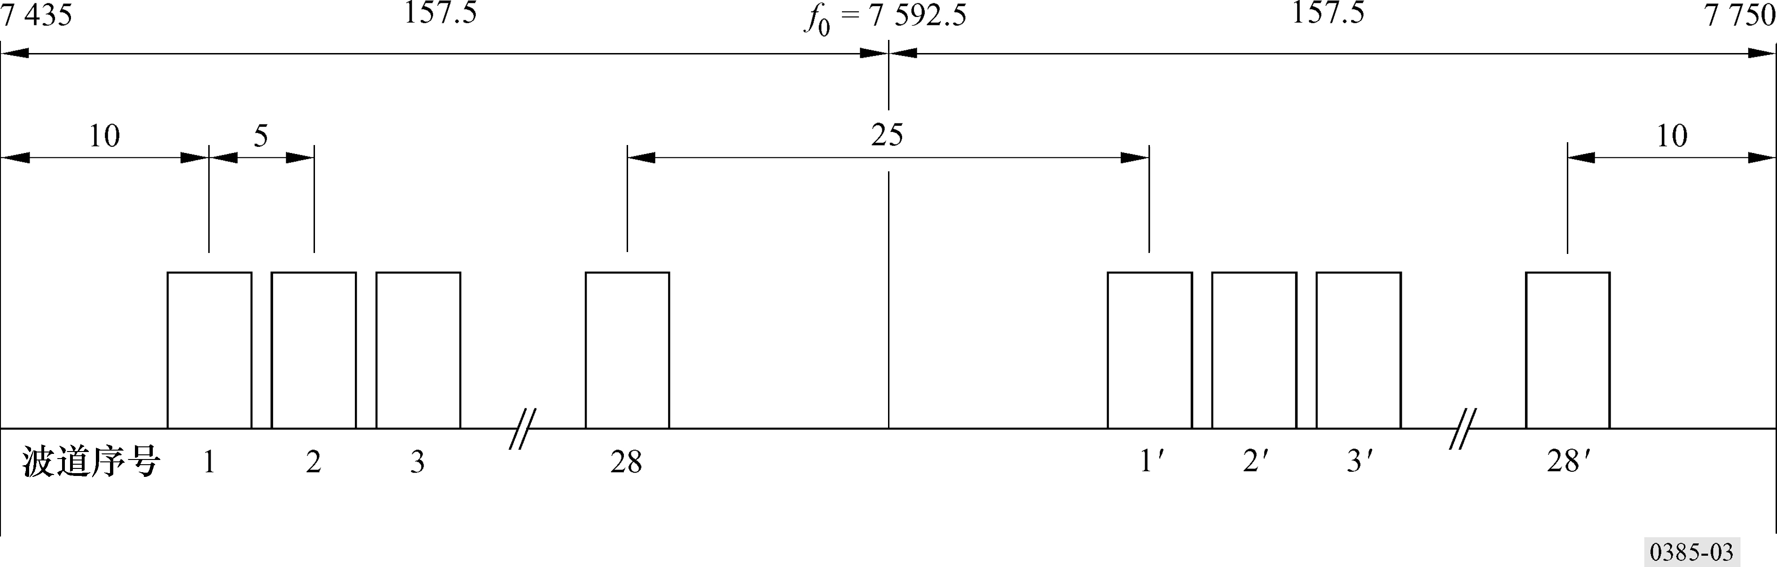
2 所有去向波道应在一半频带中，而所有来向波道应该在另一半频带中。
3 中心频率f₀为7 592.5 MHz。
4 对于同一半频带内的所有射频波道，可以用同一极化，或者必要时，由于存在干扰，可以使用不同的极化。
如有可能，对每一个数字射频波道，两个极化都可以用。
5 可以用10 MHz或20 MHz间隔，实现12.6 Mbit/s（1.544×8）或19 Mbit/s（1.544×12）系统的数字射频波道。
附 件 3
在7 110-7 750频带中波道间隔为28 MHz的射频波道配置
本附件描述7 GHz频带的射频波道配置。
本波道配置方案提供多达10个去向和10个来向波道，每一波道容量为140 Mbit/s左右。它分两组，该频带的低频部分和高频部分各有5个去向和5个来向波道。
射频波道配置如图4所示，并推导如下：
设 f_{0l}为频带的低频段的中心频率：
f_{0l} = 7 275 MHz
f_{0h}为频带的高频段的中心频率：
f_{0h} = 7 597 MHz
f_{nl}为频带低频段下半频带中一个射频波道的中心频率，
f ′_{nl}为频带低频段上半频带中一个射频波道的中心频率，
f_{nh}为频带高频段下半频带中一个射频波道的中心频率，
f ′_{nh}为频带高频段上半频带中一个射频波道的中心频率，
各个波道的频率（MHz）由下面的关系式表示：
f_{nl} = f_{0l}－182 + 28 n
f ′_{nl} = f_{0l} + 14 + 28 n
f_{nh} = f_{0h}－168 + 28 n
f ′_{nh} = f_{0h} + 28n
其中：
n = 1、2、3、4、5。
图 4
7 GHz频带射频波道配置
（所有频率单位为MHz）
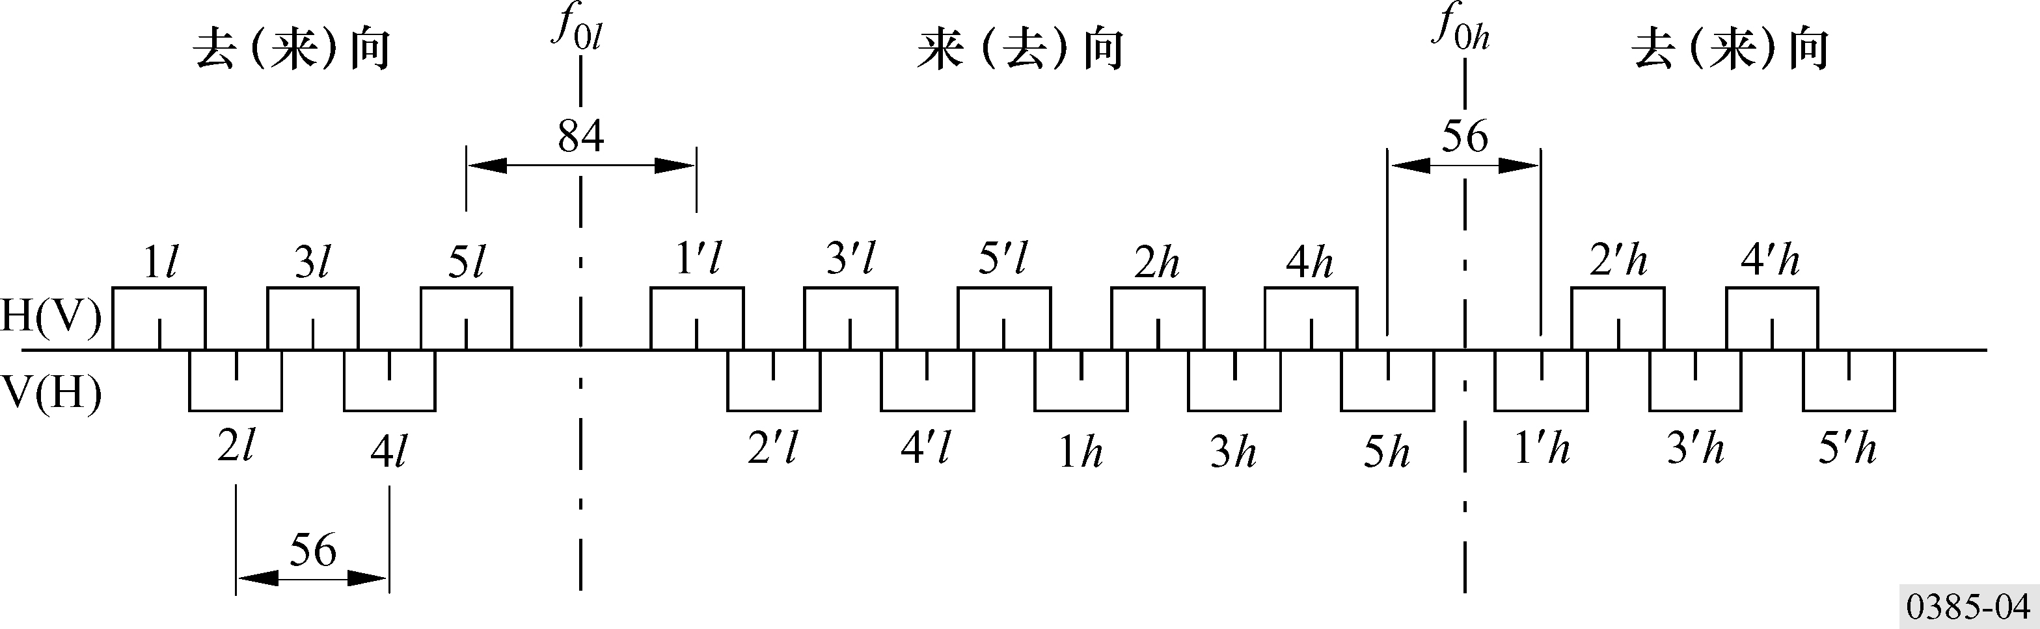

附 件 4
在7 425-7 900 MHz频带内波道间隔最高为28 MHz的射频波道配置
1 本附件描述适用于波道间隔最高为28 MHz的数字微波接力系统的射频波道配置，并为8个28 MHz波道预做准备。
射频波道配置如图5所示，并推导如下：
设 f₀为所占频带的中心频率（MHz），
f_{n}为下半频带一个射频波道的中心频率（MHz），
f_{n}′为上半频带一个射频波道的中心频率（MHz），
则各个28 MHz波道的频率（MHz）由下面的关系式表示：
f_{n} = f₀－248.5 + 28 n
f_{n}′ = f₀－3.5 + 28 n
其中：
n = 1到8。
2 波道间隔为28 MHz的8个波道可以被细分为波道间隔为14 MHz的16个波道或波道间隔为7 MHz的32个波道。28 MHz和14 MHz的波道是以第1条和第4条建议的7 MHz间隔方案为基础。而7 MHz波道偏移3.5 MHz交插进去。
图 5
工作于7 425-7 900 MHz频带的数字微波系统的射频波道配置
（所有频率单位为MHz）
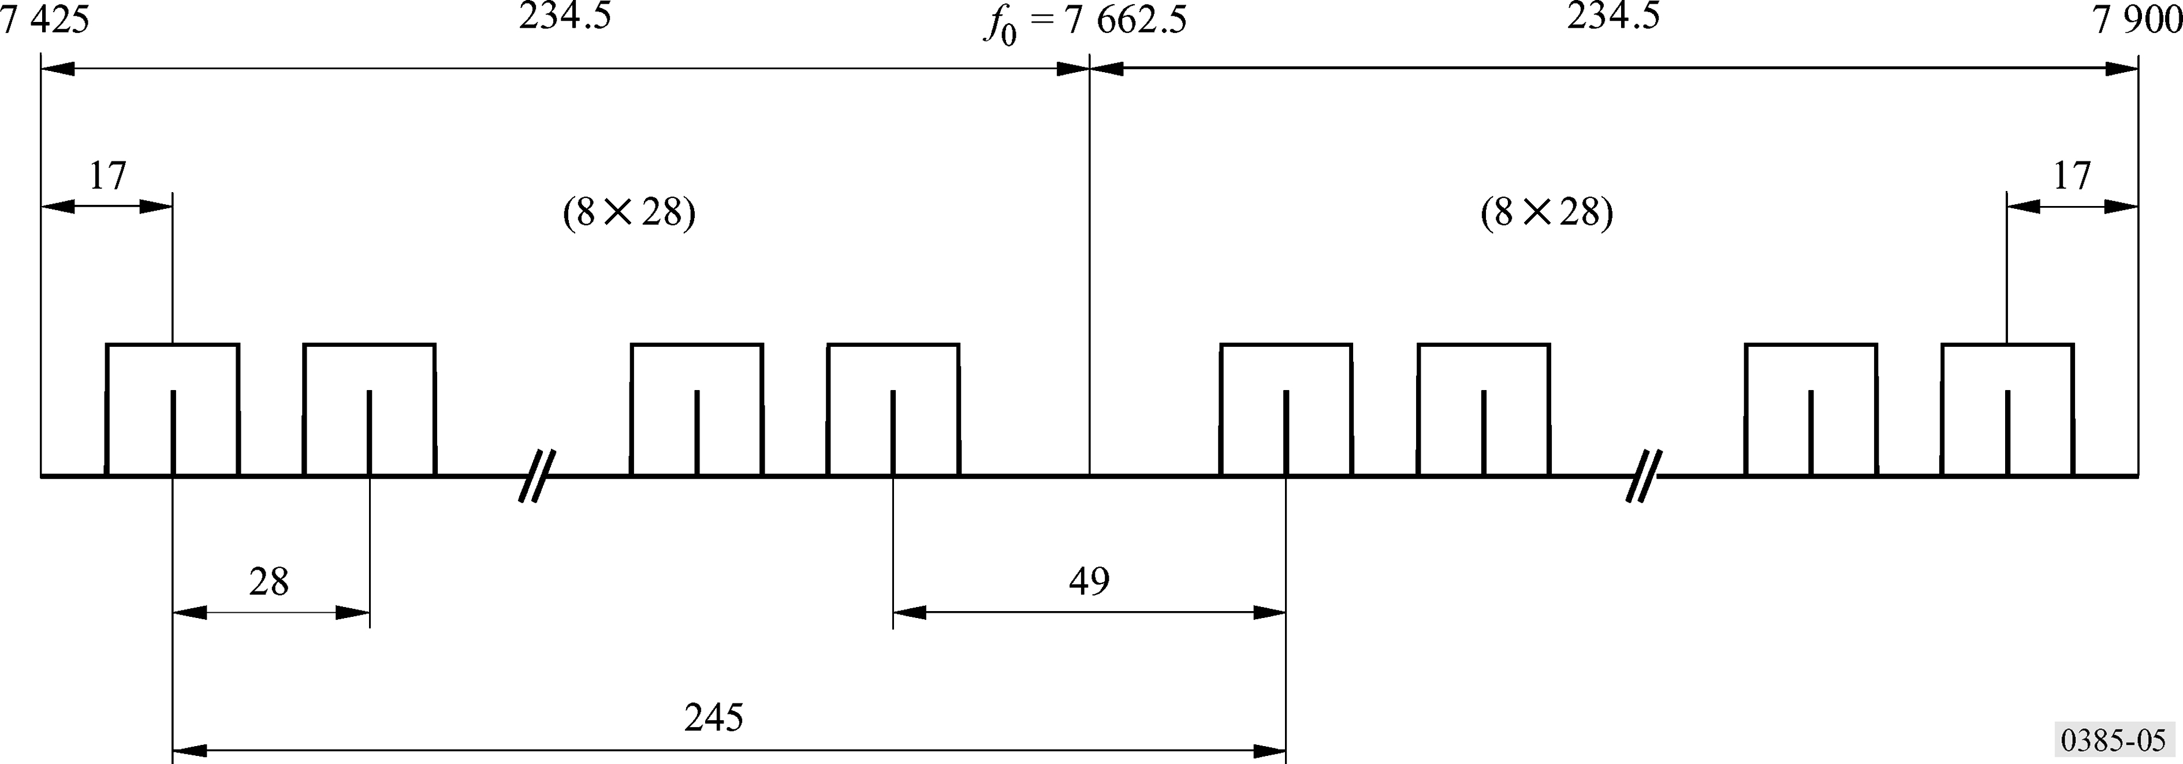

各个波道的频率（MHz）由下面的关系式表示：
对于14 MHz波道：
f_{n} = f₀－241.5 + 14 n
f_{n}′ = f₀ + 3.5 + 14 n
其中：
n = 1到16。
对于7 MHz波道：
f_{n} = f₀－238 + 7 n
f_{n}′ = f₀ + 7 + 7 n
其中：
n = 1到32。
3 所有去向波道应该在一半频带中，而所有来向波道应该在另一半频带中。
4 中心频率f₀为7 662.5 MHz。
注1 — 上面波道配置下边分频带中28 MHz间隔的头5个波道与附件1中覆盖7 425-7 725 MHz频带的波道是相一致的。但是，由于使用整个7 425-7 900 MHz频带，去向波道和来向波道之间的频率间隔更大。
附 件 5
在7 250-7 550 MHz频带内波道间隔为28、14、7和3.5 MHz的数字微波系统的
射频波道配置
本附件描述适用于波道间隔为28、14、7和3.5 MHz的数字微波接力系统的射频波道配置。
射频波道配置如图6所示，并推导如下：
设 f₀为所占频带的中心频率（MHz），
f_{n}为下半频带一个射频波道的中心频率（MHz），
f_{n}′为上半频带一个射频波道的中心频率（MHz），
f₀ = 7 400 MHz,
复用间隔 = 161 MHz
则各个波道的频率（MHz）由下面的关系式表示：
a） 对于波道间隔为28 MHz:
f_{n} = f₀－161 + 28 n
f_{n}′ = f₀ + 28 n 其中：n=1、2……5
b） 对于波道间隔为14 MHz:
f_{n} = f₀－154 + 14 n
f_{n}′ = f₀ + 7 + 14 n 其中：n=1、2……9
c） 对于波道间隔为7 MHz:
f_{n} = f₀－154 + 7 n
f_{n}′ = f₀ + 7 + 7 n 其中：n=1、2……20
d） 对于波道间隔为3.5 MHz:
f_{n} = f₀－150.5 + 3.5 n
f_{n}′ = f₀ + 10.5 + 3.5 n 其中：n=1、2……39
图 6
工作于7 GHz频带的且波道间隔为28、14、7和3.5 MHz的数字微波系统的射频波道配置
（所有频率单位为MHz）
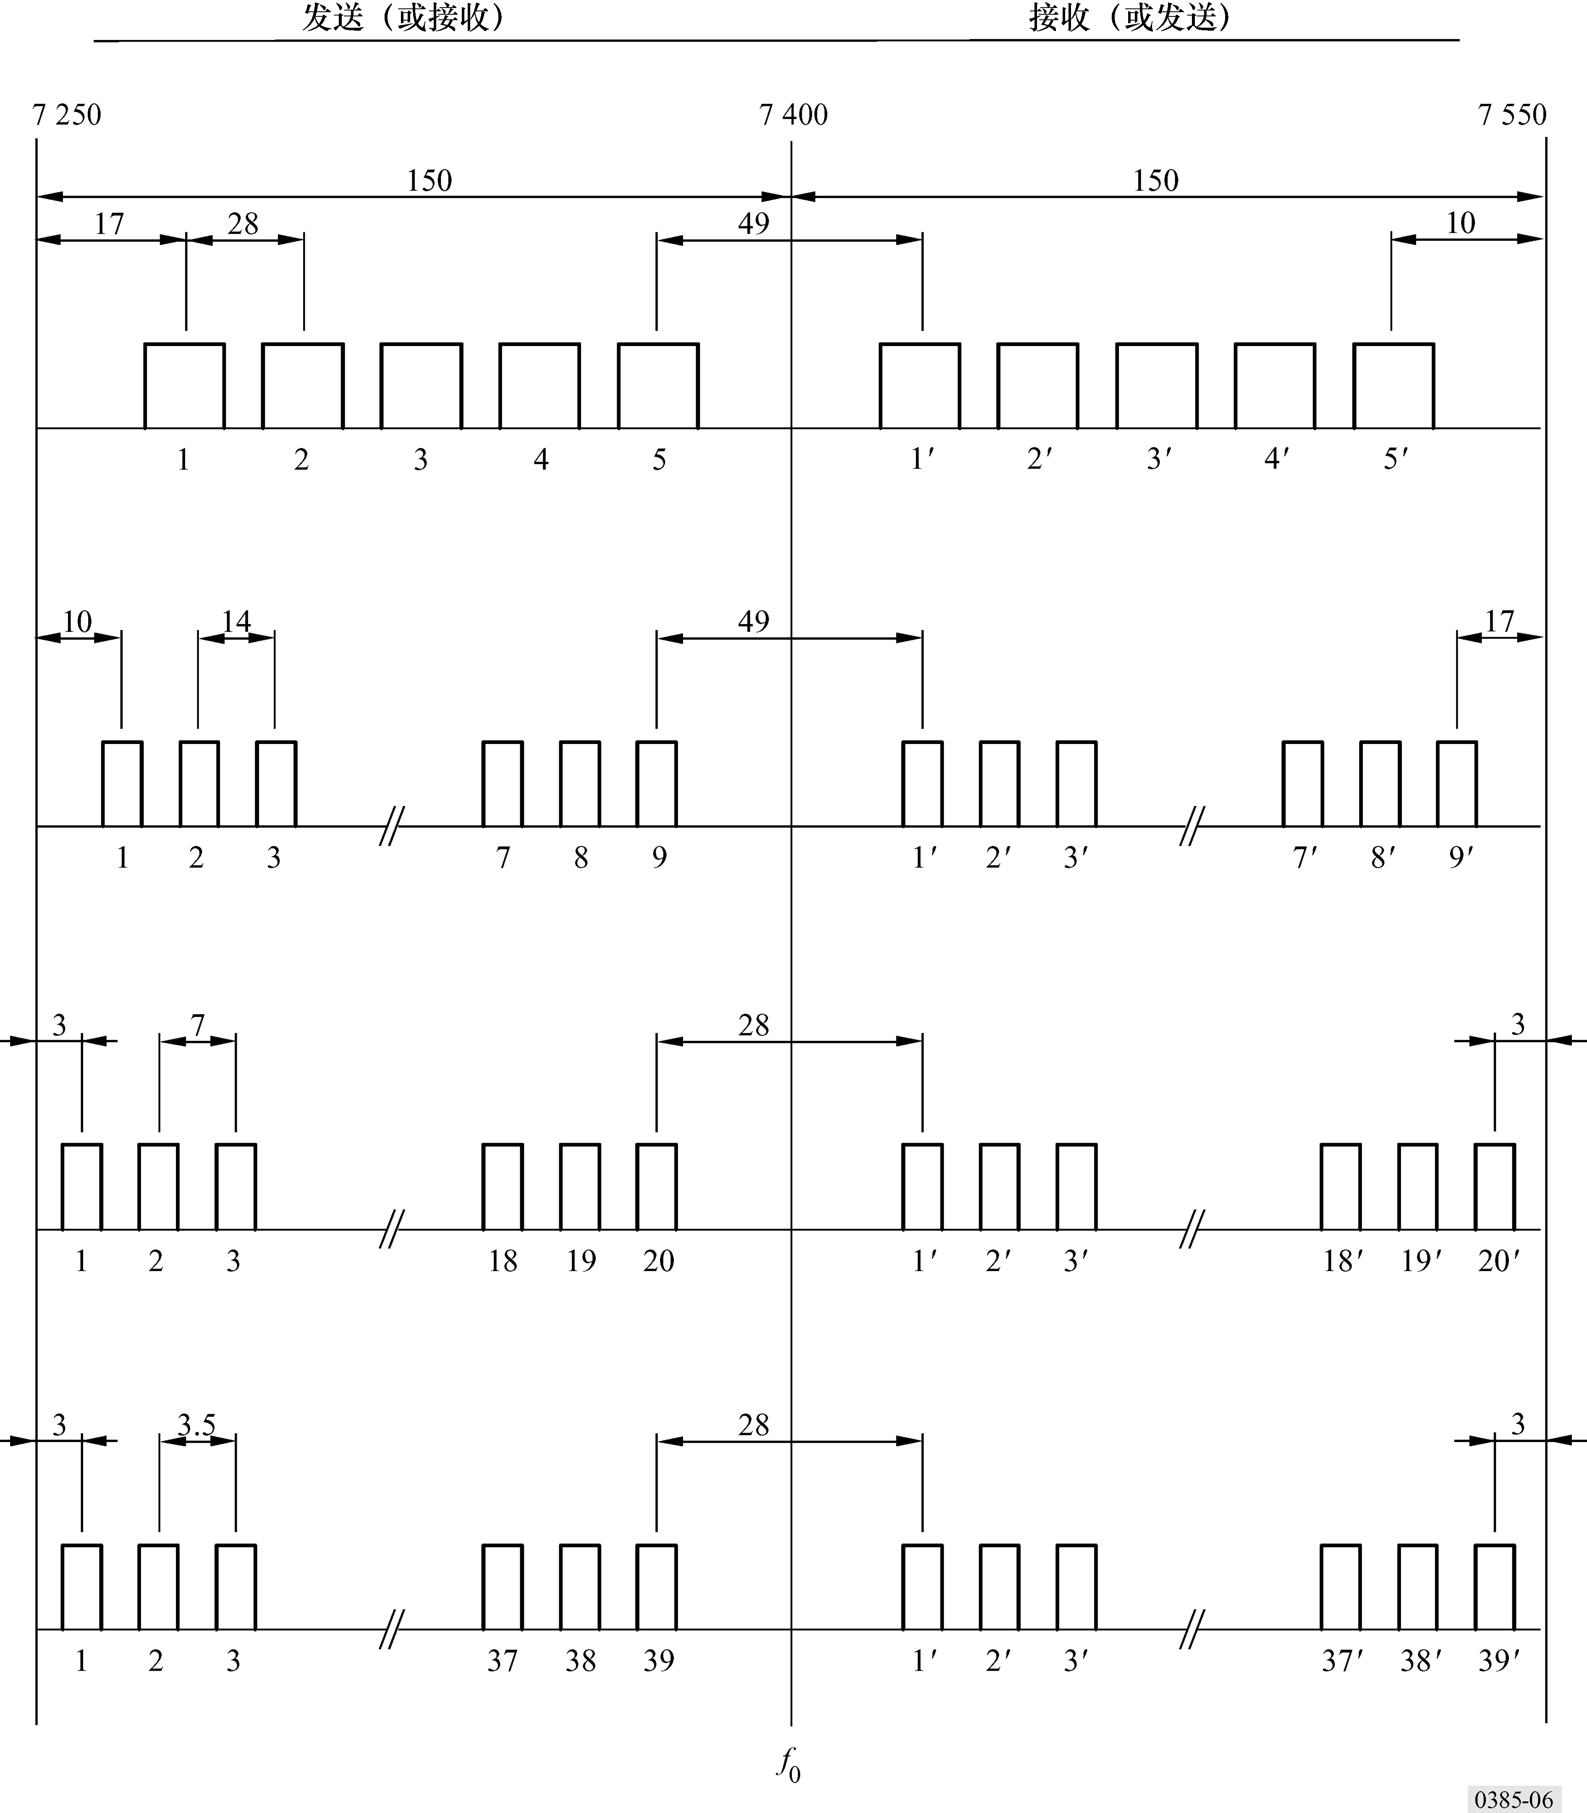

注1 — 对于波道间隔为28 MHz，使用波道带宽为28 MHz时，波道f ′₅可能会超出7 250-7 550 MHz频带的上边界4 MHz。
注2 — 对于波道间隔为7 MHz，使用波道带宽为7 MHz时，波道f₁可能会超出7 250-7 550 MHz频带的下边界0.5 MHz，而波道f ′₂₀可能会超出7 250-7 550 MHz频带的上边界0.5 MHz。

